交换相邻行的数据

题目：

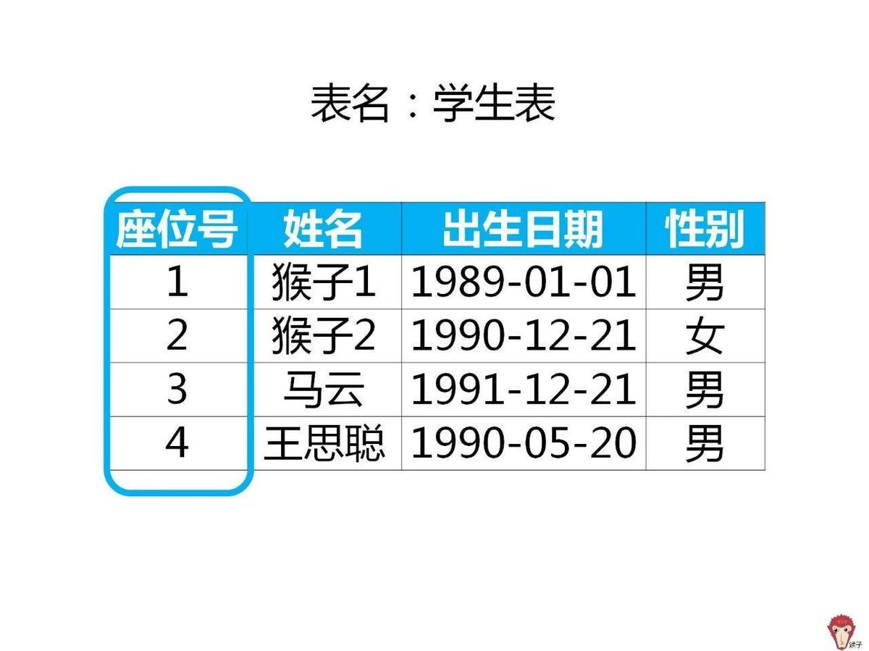

现在要改变相邻两个学生的座位，比如马云和王思聪的座位需要调换。

分析

根据座位号来看，是相邻奇数和偶数的互换，比如1号和2号进行调换，调换之后，原来的偶数变成-1的奇数，原来的奇数变成+1的偶数

问题转化成，分辨奇偶数，再根据情况+1/-1

Sql判断奇偶数的办法

Case

When mod(座位号,2)=0 then 座位号-1

When mod(座位号,2) !=0 then 座位号+1

End as ‘交换后座位号’

这样 原表的座位号就修改成了2,1,4,3,6,5这样的形式

答案:

Select 姓名,

(case

When mod(座位号,2)=0 then 座位号 -1

When mod(座位号,2)!=0 then 座位号 +1

End) as ‘交换后座位号’

From 学生表

Order by 座位号 asc;

如果想让某行位置没有变化，比如想让第7个学生位置依然不变

那么可以

case

when mod(座位号,0)!=0 and 座位号!=7 then 座位号+1

when座位号=7 then 座位号

end

如果需要让最后一行不变

那么

Case

When mod(座位号,2)=0 and 座位号!=counts then 座位号-1